Resolución del Pleno del Instituto de Transparencia, Acceso a la Información Pública y Protección de Datos Personales del Estado de México y Municipios, con domicilio en Metepec, Estado de México; de fecha once (11) de septiembre de dos mil veinticuatro.

**VISTO** el expediente electrónico formado con motivo del recurso de revisión **03223/INFOEM/IP/RR/2023,** promovido por **XXX XXX**, a quien en lo sucesivo se le identificará como **LA RECURRENTE**, en contra de la respuesta del **Ayuntamiento de Nezahualcóyotl,** en adelante el **SUJETO OBLIGADO**, se procede a dictar la presente resolución, con base en los siguientes:

# **A N T E C E D E N T E S**

1. El día **dieciocho de mayo de dos mil veintitrés,** se presentó ante el **SUJETO OBLIGADO** vía SAIMEX, la solicitud de información pública registrada con el número **00247/NEZA/IP/2023;** en la que se solicitó la siguiente información:

*“SOLICITO DE LA MANERA MAS ATENTA QUE EL H. AYUNTAMIENTO DE NEZAHUALCÓYOTL, ESTADO DE MÉXICO TENGA A BIEN ENVIARME INFORMACIÓN POR ESTE MEDIO DE LO SIGUIENTE: 1.- ¿CUÁNTO ES EL MONTO ASIGNADO PARA EL AÑO 2023 RESPECTO AL TEMA EDUCATIVO EN NEZAHUALCÓYOTL? 2.- ¿CUÁNTO ES EL MONTO ASIGNADO PARA APOYAR EN INFRAESTRUCTURA A LAS ESCUELAS PÚBLICAS DENTRO DEL MUINICIPIO? 3.- HASTA ESTE MES DE MAYO ¿CUANTO A SIDO EMPLEADO PARA APOYO A LA INFRAESTRUCTURA DE LAS ESCUELAS PÚBLICAS DEL MUNICIPIO? 4.- SI SE TIENE ASIGNADO ALGÚN PRESUPUESTO O MONTO PARA REALIZAR OBRAS PÚBLICAS DENTRO DE LAS ESCUELAS PREPARATORIAS OFICIALES CON NÚMEROS 121, 288 Y 299 DE LAS "FORJADORES DE LA PATRIA" 5.- PORQUE CON UNA POBLACIÓN DE MAS DE 2000 ESTUDIANTES PRINCIPALMENTE ORIUNDOS DE NEZAHUALCÓYOTL Y MUNICIPIOS DE LA ZONA ORIENTE EL H. AYUINTAMIENTO LOS TIENE ABANDONADOS SIN EL APOYO EN INFRAESTRUCTURA QUE SE HA SOLCITADO EN MULTIPLES OCASIONES DURANTE MAS DE 15 AÑOS Y SIN DAR UNA SOLUCIÓN A LOS PROBLEMAS DE: PISOS, ARCO TECHO, BAÑOS, CONEXIÓN A LA RED DE AGUA POTABLE COMO DERECHO HUMANO ENTRE OTRAS MAS NECESIDADES Y QUE HA SIDO IGNORADO POR LAS AUTORIDADES MUNICIPALES COMO EL AYUNTAMIENTO Y EL ODAPAS DE NEZAHUALCÓYOTL. 6.- SOLICITAMOS QUE FIJEN POR MEDIO DE ESTE SISTEMA DIA Y HORA PARA BRINDAR LA ATENCIÓN Y SOLUCIÓN A LA BREVEDAD EL AYUNTAMIENTO Y EL ODAPAS DE NEZAHUALCÓYOTL, PARA LO CUAL NOS ENCONTRAMOS EN LAS INSTALACIONES DE LA ESCUELA PREPARATORIA OFICIAL, NÚMERO 121, UBICADA EN EL CAMELLÓN DE LA AVENIDA BORDO DE XOCHIACA S/N Y AVENIDA SOR JUANA INÉS DE LA CRÚZ. LA ANTERIOR INFORMACIÓN SOLICITO SEA SOPORTADA CON DOCUMENTACIÓN FEHACIENTE AGREDADA AL MOMENTO DE BRINDAR LA CONTESTACIÓN.”*

* Se eligió como modalidad de entrega de la información: A través del **SAIMEX.**

1. El **veintidós de mayo de dos mil veintitrés** el **SUJETO OBLIGADO** entregó el acuerdo de incompetencia parcial por lo que refiere al punto número seis de la solicitud de información respecto del Organismo Descentralizado de Agua Potable, Alcantarillado y Saneamiento de Nezahualcóyotl.
2. El **veintidós de mayo de dos mil veintitrés** el **SUJETO OBLIGADO** giró los requerimientos de información.

1. El **dos de junio de dos mil veintitrés**, el **SUJETO OBLIGADO,** dio respuesta a través de un archivo electrónico en formato PDF, cuyo contenido grosso modo es el siguiente:

***247-2023.pdf:***

*Oficio del Titular de la Unidad de Transparencia mediante el cual le informa que adjunta la información de la Tesorería Municipal, de la Dirección de Obras Públicas y de la Dirección de Educación.*

*Oficio del Tesorero Municipal mediante el cual informa que para el punto número uno la información se encuentra publicada en el siguiente link* [*http://www.neza.gob.mx*](http://www.neza.gob.mx)*, dando las instrucciones de como puede acceder a dicha información, en la misma respuesta anexa los montos del presupuesto de egresos aprobado en materia de educación.*

*Del punto número dos refiere que el monto asignado para el dos mil veintitrés esta considerado en la Clasificación Programatica Nivel de programas presupuestarios y proyectos, así anexa los proyectos en los que esta considerado el presupuesto de egreso, también remite una liga electrónica que no se visualiza con claridad.*

*Del punto número tres en el que se señala la cantidad de apoyo a la infraestructura de las escuelas que se ha utilizado, informa que se encuentra en una liga que no se visualiza correctamente, sin embargo en respuesta se entrega el estado analítico del presupuesto de egresos detallado indica el rubro de educación, de dicha información se observa el presupuesto subejercido hasta el treinta y uno de marzo de dos mil veintitrés.*

*Respecto del punto cuatro al punto seis informa que no cuenta con la información solicitada al no tratarse de su competencia.*

*Oficio del Director de Obras Públicas que aún no se cuenta con el Programa Anual de Obra Pública para el año dos mil veintitrés.*

*Oficio del Director de Educación, del cual refiere que no es competente para atender la solicitud de información.*

1. El **ocho de junio de dos mil veintitrés**, el particular interpuso el recurso de revisión en contra de la respuesta, manifestando las siguientes razones o motivos de inconformidad:

* **Acto impugnado:** *“Se violenta mi Derecho Humano a tener acceso a la información por parte del H. Ayuntamiento de Nezahualcóyotl, Estado de México, en virtud de que su contestación no es VERAZ, COMPLETA Y OBJETIVA, siendo violatoria del Artículo 6 de la Constitución Política de los Estados Unidos Mexicanos, la información resulta ser a medias, por lo que manifiesto los siguientes argumentos: 1.- En ninguna de las contestaciones por oficio de las distintas dependencias municipales se detalla realmente el MONTO asignado a la Infraestructura educativa pública dentro del Municipio de Nezahualcóyotl, se solicito claramente el monto gastado hasta el mes del mayo del año en curso, siendo omisos en su respuesta. Por lo tanto su respuesta es INCOMPLETA y FALTA DE OBJETIVIDAD, no es CONCRETA a la información solicitada. 2.- Por otro lado, es violatoria su actuación toda vez que no menciona ninguna de las dependencias involucradas en sus respectivas contestaciones si se ha asignado algún presupuesto a la Escuelas Preparatorias Oficiales con números 121, 288 y 299 de las "Forjadores de la Patria", respecto a la Construcción de un Arco Techo, Pisos, Baños y demás obras que durante mas de 20 se les ha solicitado el apoyo, sin recibir respuesta la autoridad municipal. 3.- Su respuesta de la autoridad municipal es confusa, robuscada e incompleta, respecto a la solicitar se nos fije DIA y HORA para dar cabal solución a las múltiples peticiones que se han realizado, como se observa en sus respuestas por oficio dde las autoridades involucradas como son EL H. AYUNTAMIENTO DE NEZAHUALCÓYOTL, TESORERÍA, OBRAS PÚBLICAS Y EDUCACIÓN, hacen CASO OMISO a dicha petición, por lo que resulta que su INFORMACIÓN A BRINDARNOS DIA Y HORA para buscar soluciones VERACES, OBJETIVAS Y CONCRETAS, vuelven a dejar en ESTADO DE INCERTIDUMBRE la solicitud planteada, siendo violatoria a todas luces su información. CON BASE EN LO ANTERIOR SOLICITO SEDE CONTINUIDAD A ESTE RECURSO DE REVISIÓN VIOLATORIO DE DERECHOS HUMANOS POR PARTE DEL MUNICIPIO DE NEZAHUALCÓYOTL, ESTADO DE MÉXICO, YA QUE SOLO SE LIMITA A ENVIAR INFORMACIÓN ACORDE A SUS INTERESES, ES EVASIVO, ES SUPERFICIAL, INCOMPLETA, FALTO DE TRANSPARENCIA Y NO DETALLADA A LO SOLICITADO, POR LO ANTERIOR NO GARANTIZAN EL DERECHO FUNDAMENTAL AL ACCESO A LA INFORMACIÓN.”*
* **Razones o Motivos de inconformidad:** *“Su respuesta de la autoridad municipal es confusa, robuscada e incompleta, respecto a la solicitar se nos fije DIA y HORA para dar cabal solución a las múltiples peticiones que se han realizado, como se observa en sus respuestas por oficio dde las autoridades involucradas como son EL H. AYUNTAMIENTO DE NEZAHUALCÓYOTL, TESORERÍA, OBRAS PÚBLICAS Y EDUCACIÓN, hacen CASO OMISO a dicha petición, por lo que resulta que su INFORMACIÓN A BRINDARNOS DIA Y HORA para buscar soluciones VERACES, OBJETIVAS Y CONCRETAS, vuelven a dejar en ESTADO DE INCERTIDUMBRE la solicitud planteada, siendo violatoria a todas luces su información. CON BASE EN LO ANTERIOR SOLICITO SEDE CONTINUIDAD A ESTE RECURSO DE REVISIÓN VIOLATORIO DE DERECHOS HUMANOS POR PARTE DEL MUNICIPIO DE NEZAHUALCÓYOTL, ESTADO DE MÉXICO, YA QUE SOLO SE LIMITA A ENVIAR INFORMACIÓN ACORDE A SUS INTERESES, ES EVASIVO, ES SUPERFICIAL, INCOMPLETA, FALTO DE TRANSPARENCIA Y NO DETALLADA A LO SOLICITADO, POR LO ANTERIOR NO GARANTIZAN EL DERECHO FUNDAMENTAL AL ACCESO A LA INFORMACIÓN.”*

1. La Comisionada Ponente con fundamento en lo dispuesto por el artículo 185 fracción II de la ley de la materia, a través del acuerdo de admisión de fecha **catorce de junio de dos mil veintitrés**, puso a disposición de las partes el expediente electrónico vía **SAIMEX** a efecto de que en un plazo máximo de siete días manifestara lo que a su derecho conviniera, ofreciera pruebas y alegatos según corresponda a los casos concretos, y el **SUJETO OBLIGADO** presentará el Informe Justificado procedente.
2. De lo anterior, el **dieciséis de junio de dos mil veintitrés** el **SUJETO OBLIGADO** entrega un archivo electrónico en formato pdf, cuyo contenido grosso es el siguiente.

***R-247-23.pdf:*** *oficios que anexan el Tesorero Municipal, el Director de Obras Públicas y el Director de educación, en los cuales grosso modo ratifican su respuesta inicial.*

1. Por su parte el **RECURRENTE** dejó de realizar manifestaciones que a su derecho conviniera y asistiera.
2. En fecha **once de octubre de dos mil veintitrés**, se amplió el término para resolver; al respecto es menester realizar las siguientes precisiones.

* **De previo y especial pronunciamiento. Argumentos a considerar en las resoluciones a los recursos de revisión para justificar los fallos emitidos fuera del plazo legal de 45 días.**

1. Este organismo garante no pasa por alto justificar, que la dilación en la resolución del presente asunto encuentra justificación en el alto número de recursos de revisión recibidos se ha incrementado el número de medios de impugnación que deben resolverse por este Instituto, circunstancia atípica que ha rebasado las capacidades técnicas y humanas del personal encargado de la proyección de las resoluciones a dichos medios de impugnación.
2. Por ello, es menester precisar que, si bien se ha excedido el plazo para resolver el presente medio de impugnación, de conformidad con la ley de la materia, dicha dilación es de carácter excepcional y se encuentra justificada en los elementos para medir la razonabilidad del plazo de resolución de asuntos conforme a los parámetros establecidos por diversos órganos jurisdiccionales federales, aplicables también en procedimientos análogos, como el que nos ocupa.
3. Así, en términos de lo que establecen los artículos 8.1 y 25 de la Convención Americana sobre Derechos Humanos, los recursos deben ser sencillos y resolverse en el menor tiempo posible, tomando en consideración la dilación total del procedimiento; esto es, en un plazo razonable.
4. En ese sentido, el legislador fijó los términos procesales en las leyes, de manera general, sin que pudiera prever la variada gama de casos que son resueltos por los órganos jurisdiccionales o cuasi jurisdiccionales, tanto por la complejidad de los hechos, como por el número de casos que conocen.
5. Por ello, excepcionalmente, si un asunto es resuelto con posterioridad a los plazos señalados por la norma debe analizarse la razonabilidad de dicha dilación atendiendo a los siguientes criterios:
6. Complejidad del asunto: La complejidad de la prueba, la pluralidad de sujetos procesales, el tiempo transcurrido, las características y contexto del recurso.
7. Actividad Procesal del interesado. Acciones u omisiones del interesado.
8. Conducta de la Autoridad: Las Acciones u omisiones realizadas en el procedimiento. Así como si la autoridad actuó con la debida diligencia.

d) La afectación generada en la situación jurídica de la persona involucrada en el proceso: Violación a sus derechos humanos.

1. De modo que, cuando se trate de un asunto excepcional, por alguna o todas las características mencionadas o bien, cuando el ingreso de asuntos al órgano jurisdiccional o cuasi jurisdiccional respectivo supere notoriamente al que podría considerarse normal, debe concluirse que es una excluyente de responsabilidad en relación con la actuación del funcionario, como ha acontecido en el caso que nos ocupa.
2. Argumento que encuentra sustento en la jurisprudencia P./J. 32/92 emitida por el Pleno de la Suprema Corte de Justicia de la Nación del rubro *“TÉRMINOS PROCESALES. PARA DETERMINAR SI UN FUNCIONARIO JUDICIAL ACTUÓ* INDEBIDAMENTE *POR NO RESPETARLOS SE DEBE ATENDER AL PRESUPUESTO QUE CONSIDERÓ EL LEGISLADOR AL FIJARLOS Y LAS CARACTERÍSTICAS DEL CASO.”*, visible en la Gaceta del Semanario Judicial de la Federación con el registro digital 205635.
3. Razones por las cuales cabe concluir que, la resolución al recurso de revisión se solventa hasta esta fecha, debido a que existe una excesiva carga de trabajo en desproporción a la capacidad de los recursos materiales y humanos con que cuenta este Instituto para atender la enorme demanda de usuarios que acuden para que se les garantice su Derecho de acceso a la información Pública y Protección de Datos Personales, aunado a la complejidad de los hechos a los que se refieren, así como al volumen del expediente, la extensión de los escritos y pruebas aportadas y desahogadas por las partes; lo que impide la tramitación de los recursos dentro de los términos legales previamente establecidos por la Ley, por tratarse de causas de fuerza mayor.
4. Por ello, este organismo garante comprometido con la tutela de los derechos humanos confiados, señala que este exceso del plazo legal para resolver el presente asunto, resulta de carácter excepcional.
5. Al respecto, también son de considerar los criterios sostenidos por el Cuarto Tribunal Colegiado en Materia Administrativa del Primer Circuito, cuyos rubros y datos de identificación son los siguientes:

*“PLAZO RAZONABLE PARA RESOLVER. DIMENSIÓN Y EFECTOS DE ESTE CONCEPTO CUANDO SE ADUCE EXCESIVA CARGA DE TRABAJO.”* consultable en el Seminario Judicial de la Federación y su gaceta, con el registro digital 2002351.

*“PLAZO RAZONABLE PARA RESOLVER. CONCEPTO Y ELEMENTOS QUE LO INTEGRAN A LA LUZ DEL DERECHO INTERNACIONAL DE LOS DERECHOS HUMANOS.”*, visible en el Seminario Judicial de la Federación y su gaceta, con el registro digital 2002350.”

1. Seguidamente, mediante acuerdo de fecha **diez de septiembre de dos mil veinticuatro s**e decretó el cierre de instrucción, por lo que no habiendo más que hacer constar, y---------------------------------------------------------------------------------------------------------

**C O N S I D E R A N D O**

## **PRIMERO. De la competencia**

1. Este Instituto de Transparencia, Acceso a la Información Pública y Protección de Datos Personales del Estado de México y Municipios, es competente para conocer y resolver del presente recurso de conformidad con el artículo: 6, apartado A, fracción IV de la Constitución Política de los Estados Unidos Mexicanos; 5, párrafos trigésimo segundo, trigésimo tercero y trigésimo cuarto, fracciones IV y V, de la Constitución Política del Estado Libre y Soberano de México; artículos 1, 2 fracción II, 13, 29, 36 fracciones I y II, 176, 178, 179, 181 párrafo tercero y 185 de la Ley de Transparencia y Acceso a la Información Pública del Estado de México y Municipios; y 7, 9 fracciones I y XXIV, y 11 del Reglamento Interior del Instituto de Transparencia, Acceso a la Información Pública y Protección de Datos Personales del Estado de México y Municipios.

## **SEGUNDO. De la oportunidad y procedencia.**

1. El medio de impugnación fue presentado a través del **SAIMEX,** en el formato previamente aprobado para tal efecto y dentro del plazo legal de quince días hábiles otorgados; para el caso en particular es de señalar que el **SUJETO OBLIGADO** entregó su respuesta **el dos de junio de dos mil veintitrés**, de tal forma que el plazo para interponer el recurso de revisión transcurrió del día **cinco al veintitrés de junio de dos de dos mil veintitrés**; en consecuencia, el ahora **RECURRENTE** presentó su inconformidad el **día ocho de junio de dos mil veintitrés;** por lo que se estima que la inconformidad se presentó dentro del lapso legalmente establecido para tal efecto.
2. Asimismo, el escrito contiene las formalidades previstas por el artículo 180 último párrafo de la Ley de la materia actual, por lo que es procedente que este Instituto de Transparencia, Acceso a la Información Pública y Protección de Datos Personales del Estado de México y Municipios, conozca y resuelva el presente recurso.

# **TERCERO. Del planteamiento de la *Litis*.**

1. Se solicitó tener acceso, a la información que a continuación se desagrega:

* **Monto asignado para el año 2023 respecto al tema educativo en Nezahualcóyotl.**
* **Monto asignado para apoyar en infraestructura a las escuelas públicas dentro del municipio.**
* **hasta este mes de mayo ¿cuánto ha sido empleado para apoyo a la infraestructura de las escuelas públicas del municipio?**
* **presupuesto o monto asignado para realizar obras públicas dentro de las escuelas preparatorias oficiales con números 121, 288 y 299 de las "forjadoras de la patria".**
* **porque con una población de más de 2000 estudiantes principalmente oriundos de Nezahualcóyotl y municipios de la zona oriente el h. ayuntamiento los tiene abandonados sin el apoyo en infraestructura que se ha solicitado en múltiples ocasiones durante más de 15 años y sin dar una solución a los problemas de: pisos, arco techo, baños, conexión a la red de agua potable como derecho humano entre otras más necesidades y que ha sido ignorado por las autoridades municipales como el ayuntamiento y el ODAPAS de Nezahualcóyotl.**
* **solicitamos que fijen por medio de este sistema día y hora para brindar la atención y solución a la brevedad el ayuntamiento y el odapas de Nezahualcóyotl, para lo cual nos encontramos en las instalaciones de la escuela preparatoria oficial, número 121, ubicada en el camellón de la avenida bordo de xochiaca s/n y avenida Sor Juana Inés de la cruz. la anterior información solicito sea soportada con documentación fehaciente agregada al momento de brindar la contestación.**

1. En respuesta, el **SUJETO OBLIGADO** remitió un archivo en formato pdf cuyo contenido toral es el siguiente:

***247-2023.pdf:***

*Oficio del Titular de la Unidad de Transparencia mediante el cual le informa que adjunta la información de la Tesorería Municipal, de la Dirección de Obras Públicas y de la Dirección de Educación.*

*Oficio del Tesorero Municipal mediante el cual informa que para el punto número uno la información se encuentra publicada en el siguiente link* [*http://www.neza.gob.mx*](http://www.neza.gob.mx)*, dando las instrucciones de como puede acceder a dicha información, en la misma respuesta anexa los montos del presupuesto de egresos aprobado en materia de educación.*

*Del punto número dos refiere que el monto asignado para el dos mil veintitrés esta considerado en la Clasificación Programatica Nivel de programas presupuestarios y proyectos, así anexa los proyectos en los que esta considerado el presupuesto de egreso, también remite una liga electrónica que no se visualiza con claridad.*

*Del punto número tres en el que se señala la cantidad de apoyo a la infraestructura de las escuelas que se ha utilizado, informa que se encuentra en una liga que no se visualiza correctamente, sin embargo en respuesta se entrega el estado analítico del presupuesto de egresos detallado indica el rubro de educación, de dicha información se observa el presupuesto subejercido hasta el treinta y uno de marzo de dos mil veintitrés.*

*Respecto del punto cuatro al punto seis informa que no cuenta con la información solicitada al no tratarse de su competencia.*

*Oficio del Director de Obras Públicas que aún no se cuenta con el Programa Anual de Obra Pública para el año dos mil veintitrés.*

*Oficio del Director de Educación, del cual refiere que no es competente para atender la solicitud de información.*

1. En dichas condiciones, la *Litis* a resolver en este recurso se circunscribe a determinar si se actualiza la causal de procedencia prevista en el artículo 179, **fracción V** de la **Ley de Transparencia y Acceso a la Información Pública del Estado de** México **y** Municipios; fracción que determina la hipótesis jurídica relativa a la entrega de información incompleta; contexto del cual se dolió **EL RECURRENTE** al momento de interponer su inconformidad. De modo tal que el presente recurso de revisión se abocará en determinar si el **SUJETO** **OBLIGADO** con su respuesta ciertamente actualiza la causal de procedenciaantes señalada.

## **CUARTO. Del estudio y resolución del asunto.**

# **Del derecho de acceso a la información.**

1. El Derecho de Acceso a la Información Pública, es un derecho humano reconocido en el Pacto de Derechos Civiles y Políticos en su artículo 19.2; en la Convención Americana sobre Derechos Humanos en su artículo 13.1; en el artículo sexto de la Constitución Política de los Estados Unidos Mexicanos y en el artículo quinto de la Particular del Estado de México.
2. Definiendo el Derecho de Acceso a la Información Pública como: *La igualdad de oportunidades para recibir, buscar e impartir información[1]en posesión de cualquier autoridad, entidad, órgano y organismo de los poderes Ejecutivo, Legislativo y Judicial, órganos autónomos, partidos políticos, fideicomisos y fondos públicos, así como de cualquier persona física, moral o sindicato que reciba y ejerza recursos públicos o realice actos de autoridad en el ámbito federal, estatal y municipal,[2]*que se constituye como una herramienta fundamental para ejercer *el control democrático de las gestiones estatales, de forma tal que puedan cuestionar, indagar y considerar si se está dando un adecuado cumplimiento a las funciones públicas,[3]*fomentando *la transparencia de las actividades estatales y* promoviendo *la responsabilidad de los funcionarios sobre su gestión pública,[4]*que permite *saber qué están haciendo los gobiernos por sus pueblos, sin lo cual la verdad languidecería y la participación en el gobierno permanecería fragmentada.*
3. En México, además de los derechos, están reconocidas las garantías para su protección, en ese sentido el párrafo tercero de artículo primero de la Constitución Política de los Estados Unidos Mexicanos dispone lo siguiente:

*“****Artículo 1.-***

*(…)*

*Todas las* *autoridades, en el ámbito de sus competencias, tienen la obligación de promover, respetar, proteger y garantizar los derechos humanos de conformidad con los principios de universalidad, interdependencia, indivisibilidad y progresividad. En consecuencia, el Estado deberá prevenir, investigar, sancionar y reparar las violaciones a los derechos humanos, en los términos que establezca la ley.*

*(…)*”.

1. Por lo anterior, se deduce que el Derecho de Acceso a la Información Pública es un Derecho Humano de Fuente Internacional y Constitucionalmente reconocido. Además del derecho, también se reconocen garantías para su protección, lo que vincula con el mandato del párrafo tercero del mismo artículo.
2. Así, conforme a la Constitución Política de las Estado Unidos Mexicanos y la Constitución Política del Estado Libre y Soberano de México respectivamente, el cumplimiento de las garantías primarias, entendidas como obligaciones inmediatamente relacionadas con el Derecho de Acceso a la Información Pública, permiten que todas las autoridades, en el ámbito de sus atribuciones lo respeten, protejan y garanticen.

***Constitución Política de los Estados Unidos Mexicanos***

***“Artículo 6.***

*(…)*

*Para efectos de lo dispuesto en el presente artículo se observará lo siguiente:*

***A****.* ***Para el ejercicio del derecho de acceso a la información****, la Federación y* ***las entidades federativas, en el ámbito de sus respectivas competencias, se regirán por los siguientes principios y bases:***

***I. Toda la información en posesión de cualquier******autoridad****, entidad, órgano y organismo de los Poderes Ejecutivo, Legislativo y Judicial, órganos autónomos, partidos políticos, fideicomisos y fondos públicos, así como de cualquier persona física, moral o sindicato que reciba y ejerza recursos públicos o realice actos de autoridad en el ámbito federal, estatal y* ***municipal****,* ***es pública*** *y sólo podrá ser reservada temporalmente por razones de interés público y seguridad nacional, en los términos que fijen las leyes.* ***En la interpretación de este derecho deberá prevalecer el principio de máxima publicidad. Los sujetos obligados deberán documentar todo acto que derive del ejercicio de sus facultades, competencias o funciones****, la ley determinará los supuestos específicos bajo los cuales procederá la declaración de inexistencia de la información.”*

***Constitución Política del Estado Libre y Soberano de México***

***“Artículo 5****.-*

*(…)*

***El derecho a la información será garantizado por el Estado. La ley establecerá las previsiones que permitan asegurar la protección, el respeto y la difusión de este derecho****.*

*Para garantizar el ejercicio del derecho de transparencia, acceso a la información pública y protección de datos personales, los poderes públicos y los organismos autónomos, transparentarán sus acciones, en términos de las disposiciones aplicables, la información será oportuna, clara, veraz y de fácil acceso.*

***Este derecho se regirá por los principios y bases siguientes****:*

***I. Toda la información en posesión de cualquier autoridad, entidad, órgano y organismos de los*** *Poderes Ejecutivo, Legislativo y Judicial, órganos autónomos, partidos políticos, fideicomisos y fondos públicos estatales y* ***municipales****, así como del gobierno y de la administración pública municipal y sus organismos descentralizados, asimismo de cualquier persona física, jurídica colectiva o sindicato que reciba y ejerza recursos públicos o realice actos de autoridad en el ámbito estatal y municipal,* ***es pública*** *y sólo podrá ser reservada temporalmente por razones previstas en la Constitución Política de los Estados Unidos Mexicanos de interés público y seguridad, en los términos que fijen las leyes.* ***En la interpretación de este derecho deberá prevalecer el principio de máxima publicidad****.* ***Los sujetos obligados deberán documentar todo acto que derive del ejercicio de sus facultades, competencias o funciones****, la ley determinará los supuestos específicos bajo los cuales procederá la declaración de inexistencia de la información.”*

1. Según el artículo 150 de la Ley de Transparencia del Estado, la solicitud es la garantía primaria del Derecho de Acceso a la Información, además, establece que se regirá *por los principios de simplicidad, rapidez gratuidad del procedimiento, auxilio y orientación a los particulares*, contemplando el derecho de las personas con discapacidad y hablantes de lengua indígena.
2. El Derecho de Acceso a la Información se garantiza y respeta oportunamente, y según lo que dispone la Ley, las *solicitudes de acceso a la información*.
3. Así entonces, se procede analizar, en primer lugar, si el **SUJETO OBLIGADO** al atender la solicitud de acceso a la información, satisfizo la garantía primaria del derecho según lo dispuesto por el artículo 150 de la Ley de Transparencia y Acceso a la Información Pública del Estado de México y Municipios y en segundo término si cumplió con su deber de respetar y garantizar el derecho, entregando la información solicitada.

# **II. De la información solicitada y la respuesta del SUJETO OBLIGADO**

1. Acotada la *Litis* del presente asunto, primeramente es menester precisar que del escrito de inconformidad, se observa que el particular se duele porque no se entrega información incompleta.
2. En ese sentido, es importante recordar la información que fue solicitada por el **RECURRENTE.**

*“…SOLICITO DE LA MANERA MAS ATENTA QUE EL H. AYUNTAMIENTO DE NEZAHUALCÓYOTL, ESTADO DE MÉXICO TENGA A BIEN ENVIARME INFORMACIÓN POR ESTE MEDIO DE LO SIGUIENTE: 1.- ¿CUÁNTO ES EL MONTO ASIGNADO PARA EL AÑO 2023 RESPECTO AL TEMA EDUCATIVO EN NEZAHUALCÓYOTL? 2.- ¿CUÁNTO ES EL MONTO ASIGNADO PARA APOYAR EN INFRAESTRUCTURA A LAS ESCUELAS PÚBLICAS DENTRO DEL MUINICIPIO? 3.- HASTA ESTE MES DE MAYO ¿CUANTO A SIDO EMPLEADO PARA APOYO A LA INFRAESTRUCTURA DE LAS ESCUELAS PÚBLICAS DEL MUNICIPIO? 4.- SI SE TIENE ASIGNADO ALGÚN PRESUPUESTO O MONTO PARA REALIZAR OBRAS PÚBLICAS DENTRO DE LAS ESCUELAS PREPARATORIAS OFICIALES CON NÚMEROS 121, 288 Y 299 DE LAS "FORJADORES DE LA PATRIA" 5.- PORQUE CON UNA POBLACIÓN DE MAS DE 2000 ESTUDIANTES PRINCIPALMENTE ORIUNDOS DE NEZAHUALCÓYOTL Y MUNICIPIOS DE LA ZONA ORIENTE EL H. AYUINTAMIENTO LOS TIENE ABANDONADOS SIN EL APOYO EN INFRAESTRUCTURA QUE SE HA SOLCITADO EN MULTIPLES OCASIONES DURANTE MAS DE 15 AÑOS Y SIN DAR UNA SOLUCIÓN A LOS PROBLEMAS DE: PISOS, ARCO TECHO, BAÑOS, CONEXIÓN A LA RED DE AGUA POTABLE COMO DERECHO HUMANO ENTRE OTRAS MAS NECESIDADES Y QUE HA SIDO IGNORADO POR LAS AUTORIDADES MUNICIPALES COMO EL AYUNTAMIENTO Y EL ODAPAS DE NEZAHUALCÓYOTL. 6.- SOLICITAMOS QUE FIJEN POR MEDIO DE ESTE SISTEMA DIA Y HORA PARA BRINDAR LA ATENCIÓN Y SOLUCIÓN A LA BREVEDAD EL AYUNTAMIENTO Y EL ODAPAS DE NEZAHUALCÓYOTL, PARA LO CUAL NOS ENCONTRAMOS EN LAS INSTALACIONES DE LA ESCUELA PREPARATORIA OFICIAL, NÚMERO 121, UBICADA EN EL CAMELLÓN DE LA AVENIDA BORDO DE XOCHIACA S/N Y AVENIDA SOR JUANA INÉS DE LA CRÚZ. LA ANTERIOR INFORMACIÓN SOLICITO SEA SOPORTADA CON DOCUMENTACIÓN FEHACIENTE AGREDADA AL MOMENTO DE BRINDAR LA CONTESTACIÓN.…”*

1. De lo anterior, el **SUJETO OBLIGADO** entregó en la respuesta de la solicitud de información un archivo electrónico en formato PDF, cuyo contenido grosso modo es el siguiente:

***247-2023.pdf:***

*Oficio del Titular de la Unidad de Transparencia mediante el cual le informa que adjunta la información de la Tesorería Municipal, de la Dirección de Obras Públicas y de la Dirección de Educación.*

*Oficio del Tesorero Municipal mediante el cual informa que para el punto número uno la información se encuentra publicada en el siguiente link* [*http://www.neza.gob.mx*](http://www.neza.gob.mx)*, dando las instrucciones de como puede acceder a dicha información, en la misma respuesta anexa los montos del presupuesto de egresos aprobado en materia de educación.*

*Del punto número dos refiere que el monto asignado para el dos mil veintitrés esta considerado en la Clasificación Programatica Nivel de programas presupuestarios y proyectos, así anexa los proyectos en los que esta considerado el presupuesto de egreso, también remite una liga electrónica que no se visualiza con claridad.*

*Del punto número tres en el que se señala la cantidad de apoyo a la infraestructura de las escuelas que se ha utilizado, informa que se encuentra en una liga que no se visualiza correctamente, sin embargo en respuesta se entrega el estado analítico del presupuesto de egresos detallado indica el rubro de educación, de dicha información se observa el presupuesto subejercido hasta el treinta y uno de marzo de dos mil veintitrés.*

*Respecto del punto cuatro al punto seis informa que no cuenta con la información solicitada al no tratarse de su competencia.*

*Oficio del Director de Obras Públicas que aún no se cuenta con el Programa Anual de Obra Pública para el año dos mil veintitrés.*

*Oficio del Director de Educación, del cual refiere que no es competente para atender la solicitud de información.*

1. De la respuesta entregada por parte del **SUJETO OBLIGADO** el entonces particular interpuso el recurso de revisión bajo los siguientes términos.

* **Acto impugnado:** *“Se violenta mi Derecho Humano a tener acceso a la información por parte del H. Ayuntamiento de Nezahualcóyotl, Estado de México, en virtud de que su contestación no es VERAZ, COMPLETA Y OBJETIVA, siendo violatoria del Artículo 6 de la Constitución Política de los Estados Unidos Mexicanos, la información resulta ser a medias, por lo que manifiesto los siguientes argumentos: 1.- En ninguna de las contestaciones por oficio de las distintas dependencias municipales se detalla realmente el MONTO asignado a la Infraestructura educativa pública dentro del Municipio de Nezahualcóyotl, se solicito claramente el monto gastado hasta el mes del mayo del año en curso, siendo omisos en su respuesta. Por lo tanto su respuesta es INCOMPLETA y FALTA DE OBJETIVIDAD, no es CONCRETA a la información solicitada. 2.- Por otro lado, es violatoria su actuación toda vez que no menciona ninguna de las dependencias involucradas en sus respectivas contestaciones si se ha asignado algún presupuesto a la Escuelas Preparatorias Oficiales con números 121, 288 y 299 de las "Forjadores de la Patria", respecto a la Construcción de un Arco Techo, Pisos, Baños y demás obras que durante mas de 20 se les ha solicitado el apoyo, sin recibir respuesta la autoridad municipal. 3.- Su respuesta de la autoridad municipal es confusa, robuscada e incompleta, respecto a la solicitar se nos fije DIA y HORA para dar cabal solución a las múltiples peticiones que se han realizado, como se observa en sus respuestas por oficio dde las autoridades involucradas como son EL H. AYUNTAMIENTO DE NEZAHUALCÓYOTL, TESORERÍA, OBRAS PÚBLICAS Y EDUCACIÓN, hacen CASO OMISO a dicha petición, por lo que resulta que su INFORMACIÓN A BRINDARNOS DIA Y HORA para buscar soluciones VERACES, OBJETIVAS Y CONCRETAS, vuelven a dejar en ESTADO DE INCERTIDUMBRE la solicitud planteada, siendo violatoria a todas luces su información. CON BASE EN LO ANTERIOR SOLICITO SEDE CONTINUIDAD A ESTE RECURSO DE REVISIÓN VIOLATORIO DE DERECHOS HUMANOS POR PARTE DEL MUNICIPIO DE NEZAHUALCÓYOTL, ESTADO DE MÉXICO, YA QUE SOLO SE LIMITA A ENVIAR INFORMACIÓN ACORDE A SUS INTERESES, ES EVASIVO, ES SUPERFICIAL, INCOMPLETA, FALTO DE TRANSPARENCIA Y NO DETALLADA A LO SOLICITADO, POR LO ANTERIOR NO GARANTIZAN EL DERECHO FUNDAMENTAL AL ACCESO A LA INFORMACIÓN.”*
* **Razones o Motivos de inconformidad:** *“Su respuesta de la autoridad municipal es confusa, robuscada e incompleta, respecto a la solicitar se nos fije DIA y HORA para dar cabal solución a las múltiples peticiones que se han realizado, como se observa en sus respuestas por oficio dde las autoridades involucradas como son EL H. AYUNTAMIENTO DE NEZAHUALCÓYOTL, TESORERÍA, OBRAS PÚBLICAS Y EDUCACIÓN, hacen CASO OMISO a dicha petición, por lo que resulta que su INFORMACIÓN A BRINDARNOS DIA Y HORA para buscar soluciones VERACES, OBJETIVAS Y CONCRETAS, vuelven a dejar en ESTADO DE INCERTIDUMBRE la solicitud planteada, siendo violatoria a todas luces su información. CON BASE EN LO ANTERIOR SOLICITO SEDE CONTINUIDAD A ESTE RECURSO DE REVISIÓN VIOLATORIO DE DERECHOS HUMANOS POR PARTE DEL MUNICIPIO DE NEZAHUALCÓYOTL, ESTADO DE MÉXICO, YA QUE SOLO SE LIMITA A ENVIAR INFORMACIÓN ACORDE A SUS INTERESES, ES EVASIVO, ES SUPERFICIAL, INCOMPLETA, FALTO DE TRANSPARENCIA Y NO DETALLADA A LO SOLICITADO, POR LO ANTERIOR NO GARANTIZAN EL DERECHO FUNDAMENTAL AL ACCESO A LA INFORMACIÓN.”*

1. De lo anterior, se observa que el RECURRENTE no refuta lo referente a **“monto asignado para el año 2023 respecto al tema educativo en Mezahualcóyotl” y “porque con una población de más de 2000 estudiantes principalmente oriundos de Nezahualcóyotl y municipios de la zona oriente el h. ayuntamiento los tiene abandonados sin el apoyo en infraestructura que se ha solicitado en múltiples ocasiones durante más de 15 años y sin dar una solución a los problemas de: pisos, arco techo, baños, conexión a la red de agua potable como derecho humano entre otras más necesidades y que ha sido ignorado por las autoridades municipales como el ayuntamiento y el ODAPAS de Nezahualcóyotl.”, situación que debe de tomarse como actos consentidos, de acuerdo al siguiente criterio.**
2. Esto es así, debido a que cuando el recurrente impugna la respuesta del sujeto obligado y éste no expresa razón o motivo de inconformidad en contra de todos los rubros solicitados, los mismos deben declararse firmes, pues se entiende que el recurrente ésta conforme con la información entregada al no contravenir la misma. Sirve de apoyo por analogía, la Tesis Jurisprudencial Número 3ª./J.7/91, publicada en el Semanario Judicial de la Federación y su Gaceta bajo el número de registro 174,177, que establece lo siguiente:

***“REVISIÓN EN AMPARO. LOS RESOLUTIVOS NO COMBATIDOS DEBEN DECLARARSE FIRMES.****Cuando algún resolutivo de la sentencia impugnada afecta a EL RECURRENTE, y ésta no expresa agravio en contra de las consideraciones que le sirven de base, dicho resolutivo debe declararse firme. Esto es, en el caso referido, no obstante que la materia de la revisión comprende a todos los resolutivos que afectan a EL RECURRENTE, deben declararse firmes aquéllos en contra de los cuales no se formuló agravio y dicha declaración de firmeza debe reflejarse en la parte considerativa y en los resolutivos debe confirmarse la sentencia recurrida en la parte correspondiente.”*

(Énfasis añadido)

1. Consecutivamente, **la parte de la respuesta que no fue impugnada debe** declararseconsentida **por el recurrente, toda vez que no realizó** manifestaciones **de inconformidad**; por lo que, no pueden producirse efectos jurídicos tendentes a revocar, confirmar o modificar el acto reclamado ya que se infiere su consentimiento ante la falta de impugnación eficaz. Sirve de sustento a lo anterior por analogía la tesis jurisprudencial número 176,608 del Semanario Judicial de la Federación y su Gaceta que a la letra dice:

***“ACTOS CONSENTIDOS. SON LOS QUE NO SE IMPUGNAN MEDIANTE EL RECURSO IDÓNEO.****Debe reputarse como consentido el acto que no se impugnó por el medio establecido por la ley, ya que si se hizo uso de otro no previsto por ella o si se hace una simple manifestación de inconformidad, tales actuaciones no producen efectos jurídicos tendientes a revocar, confirmar o modificar el acto reclamado en amparo, lo que significa consentimiento del mismo por falta de impugnación eficaz.”*

(Énfasis añadido)

1. Ahora bien, se procede a analizar en la siguiente tabla si la información remitida por el **SUJETO** colma o no colma el derecho de acceso a la información del **RECURRENTE.**

|  |  |  |
| --- | --- | --- |
| ***SOLICITADO*** | ***RESPUESTA*** | ***COLMA O NO COLMA*** |
| ***1.- monto asignado para el año 2023 respecto al tema educativo en Nezahualcóyotl.*** | *El Tesorero Municipal mediante oficio informa el presupuesto asignado en el rubro de educación.* | *Si colma y se tiene como acto consentido.* |
| ***2.- monto asignado para apoyar en infraestructura a las escuelas públicas dentro del municipio.*** | *Del punto número dos refiere que el monto asignado para el dos mil veintitrés está considerado en la Clasificación Programatica Nivel de programas presupuestarios y proyectos, así anexa los proyectos en los que está considerado el presupuesto de egreso, también remite una liga electrónica que no se visualiza con claridad.* | *Si colma* |
| ***3.- hasta el mes de mayo ¿cuánto ha sido empleado para apoyo a la infraestructura de las escuelas públicas del municipio?*** | *Del punto número tres en el que se señala la cantidad de apoyo a la infraestructura de las escuelas que se ha utilizado, informa que se encuentra en una liga que no se visualiza correctamente, sin embargo en respuesta se entrega el estado analítico del presupuesto de egresos detallado del cual se observa el rubro de educación, del presupuesto subejercido hasta el treinta y uno de marzo de dos mil veintitrés.* | *No colma porque no contempla la temporalidad que va del uno de enero al dieciocho de mayo de dos mil veintitrés.* |
| ***4.- presupuesto o monto asignado para realizar obras públicas dentro de las escuelas preparatorias oficiales con números 121, 288 y 299 de las "forjadores de la patria.*** | *Oficio del Director de Obras Públicas que aún no se cuenta con el Programa Anual de Obra Pública para el año dos mil veintitrés.* | *Colma y se tiene como hecho negativo* |
| ***5.- ¿por qué con una población de más de 2000 estudiantes principalmente oriundos de Nezahualcóyotl y municipios de la zona oriente el h. ayuntamiento los tiene abandonados sin el apoyo en infraestructura que se ha solicitado en múltiples ocasiones durante más de 15 años y sin dar una solución a los problemas de: pisos, arco techo, baños, conexión a la red de agua potable como derecho humano entre otras más necesidades y que ha sido ignorado por las autoridades municipales como el ayuntamiento y el ODAPAS de Nezahualcóyotl.?*** | *El Tesorero Municipal informa que Respecto del punto cuatro al punto seis no cuenta con la información solicitada al no tratarse de su competencia.* | *Acto Consentido* |
| ***6.- solicitamos que fijen por medio de este sistema día y hora para brindar la atención y solución a la brevedad el ayuntamiento y el odapas de Nezahualcóyotl, para lo cual nos encontramos en las instalaciones de la escuela preparatoria oficial, número 121, ubicada en el camellón de la avenida bordo de xochiaca s/n y avenida Sor Juana Inés de la cruz. la anterior información solicito sea soportada con documentación fehaciente agregada al momento de brindar la contestación.*** | *El Tesorero Municipal informa que Respecto del punto cuatro al punto seis no cuentan con la información solicitada al no tratarse de su competencia.* | *Derecho de Petición* |

1. En ese sentido, se determina que la contestación por parte del **SUJETO OBLIGADO** colmo parcialmente el derecho de acceso de información del hoy **RECURRENTE**, situación por la cual se hace el siguiente análisis para cada punto de la solicitud de información en concreto que no se tiene como acto consentido.
2. En ese sentido, respecto del numeral dos mediante el cual el **RECURRENTE** solicita lo siguiente “***monto asignado para apoyar en infraestructura a las escuelas públicas dentro del municipio.”,*** se debe de referir que el **SUJETO OBLIGADO** mediante la respuesta del Tesorero Municipal como servidor público habilitado informó que el monto considerado para el tema de educación abarca tres rubros que son la apoyo municipal a la educación básica, apoyo municipal a la educación media superior y la alfabetización y educación básica para los adultos, refiriendo cual es el monto otorgado para cada proyecto, tal y como se muestra en la siguiente captura de pantalla.



1. De lo anterior, se observa que para el año dos mil veintitrés el Ayuntamiento de Nezahualcóyotl, tiene recursos para el apoyo municipal de la educación básica, de la educación media superior y de la alfabetización de educación básica para adultos, dentro de los cuales se engloba una infraestructura de acuerdo a lo siguiente.
2. De acuerdo con la Secretaría de Educación Pública la infraestructura escolar consiste en lo siguiente.

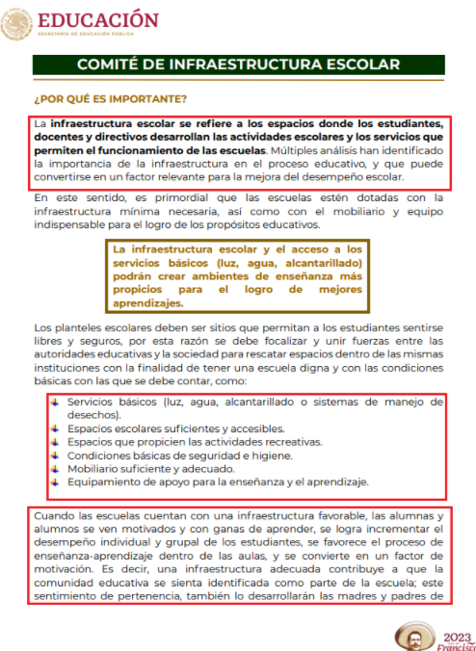

1. De lo anterior, se observa que la infraestructura en la escuelas consiste en tener servicios básicos de luz, agua potable, alcantarillado o sistemas de manejo de desechos, espacios escolares suficientes y accesibles, espacios que propicien las actividades recreativas, condiciones básicas de seguridad e higiene, mobiliario suficiente y adecuado y equipamiento de apoyo para la enseñanza y aprendizaje.
2. Ahora bien, de conformidad con la Secretaría de Educación las escuelas se integran por un Comité que tiene como objetivo mejorar la infraestructura escolar, el cual tiene los objetivos y actividades sugeridas que se muestran a continuación.

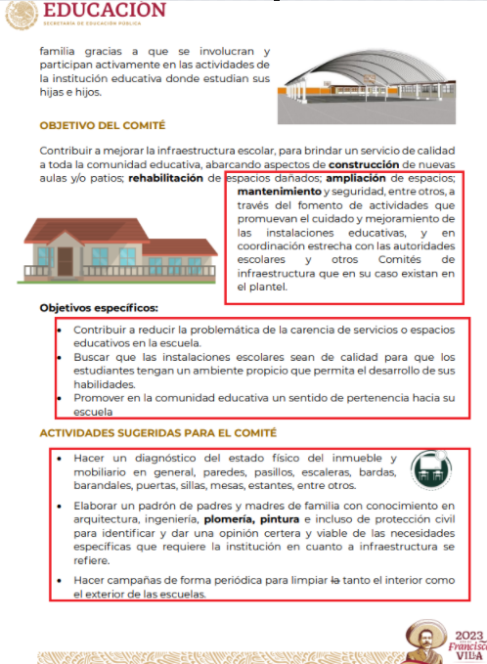

1. De lo anterior, se observa que si bien es cierto el Ayuntamiento de Nezahualcóyotl tiene autorizado el presupuesto para materia de educación, en este se contiene el apoyo municipal a nivel de educación básico y medio superior, así como a la alfabetización de educación básica para adultos.
2. Así mismo, de los párrafos anteriores se observa que las escuelas públicas también deben de involucrarse para solicitar el apoyo en cuanto a la infraestructura necesaria para cada escuela.
3. En ese sentido, se colige que el numeral dos de la solicitud de información si fue colmado por el **SUJETO OBLIGADO** al dar a conocer el monto de presupuesto que se tiene en asignación al rubro de educación.
4. Ahora bien, por lo que respecta al numeral tres de la solicitud de información de la cual el **RECURRENTE** solicita lo siguiente “***hasta el mes de mayo ¿cuánto ha sido empleado para apoyo a la infraestructura de las escuelas públicas del municipio?*** Se debe de precisar que el Tesorero Municipal solo informa del mes de enero a marzo de dos mil veintitrés, tal y como se muestra a continuación. 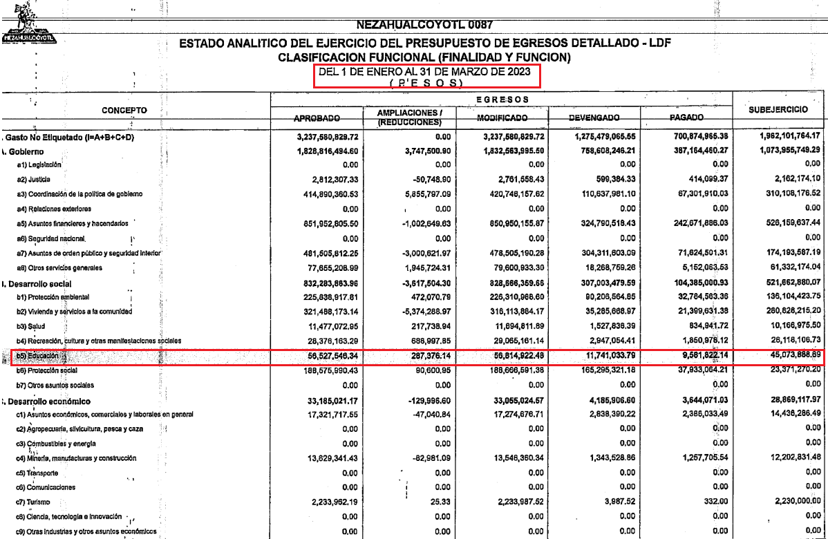
5. De lo anterior, se debe de indicar que de acuerdo con los Lineamientos para la Integración y Entrega de los Informes Trimestrales Municipales del ejercicio fiscal dos mil veintitrés, los municipios por medio de las Tesorerías deben de entregar mensualmente de acuerdo con el modulo dos lo siguiente.

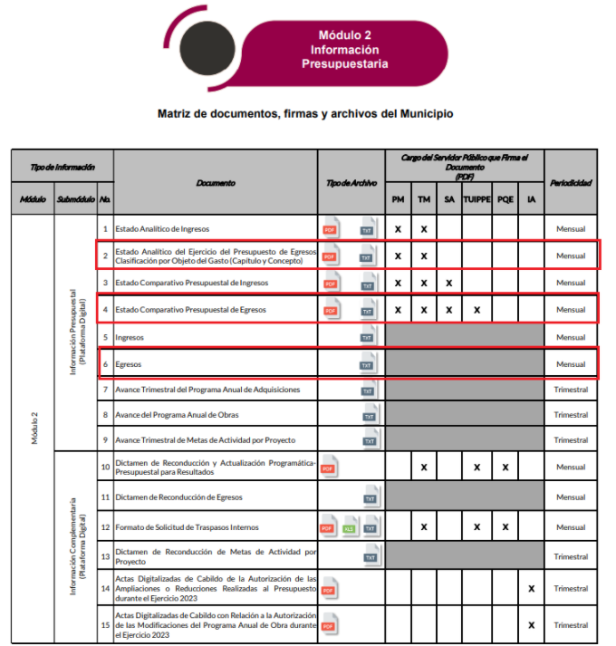

1. De lo anterior, se observa que los Ayuntamientos por medio de las Tesorerías Municipales deben de remitir mensualmente el Estado Analítico del Ejercicio del Presupuesto de Egresos por Clasificación por Objeto del Gasto (Capítulo y Concepto), así como el Estado Comparativo Presupuestal de Egresos y en documento aparte los Egresos.

1. De lo anterior, se demuestra que el **SUJETO OBLIGADO** solo manda un estado Analítico Trimestral que va de los meses de enero a marzo de dos mil veintitrés, situación por la cual no estaría cubriendo la información del mes de abril y tampoco de los dieciocho días del mes de mayo del dos mil veintitrés, situación por la cual el Tesorero Municipal al aceptar que cuenta con la información financiera de los egresos es que deberá de entregar lo referente a lo erogado en el rubro de educación del tiempo faltante para colmar el derecho de acceso a la información del recurrente.
2. Ahora bien, respecto del numeral cuatro de la solicitud de información mediante la cual el **RECURRENTE** solicita lo siguiente “***presupuesto o monto asignado para realizar obras públicas dentro de las escuelas preparatorias oficiales con números 121, 288 y 299 de las "forjadores de la patria.”,*** se debe de referir que el Director de Obras Públicas en respuesta informa que el Programa Anual de Obras no ha sido aprobado a la fecha de la solicitud.
3. De lo anterior, se observa que el **SUJETO OBLIGADO** es puntual en decir que no cuenta con el programa anual de obras, sin embargo no es específico en referir si para dichas escuelas se tiene previsto contar con un presupuesto para mejora de infraestructura
4. En ese sentido, de conformidad con los Lineamientos para la Entrega Electrónica del Presupuesto Municipal 2023 del Órgano Superior de Fiscalización del Estado de México y Municipios, considera que se debe dentro del paquete presupuestal municipal del ejercicio fiscal dos mil veintitrés, en el apartado de egresos debe de venir acompañado por el **Programa Anual de Obras, tal y como se muestra a continuación.**

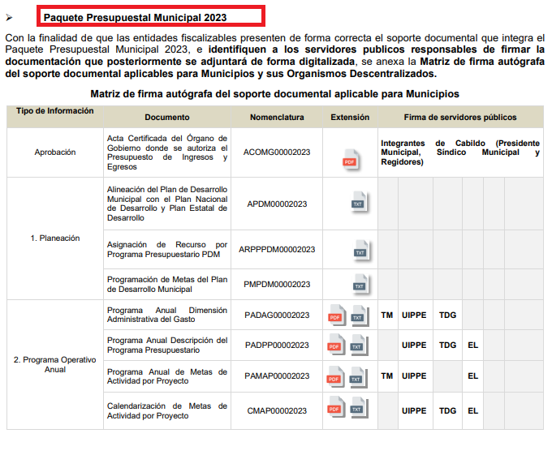

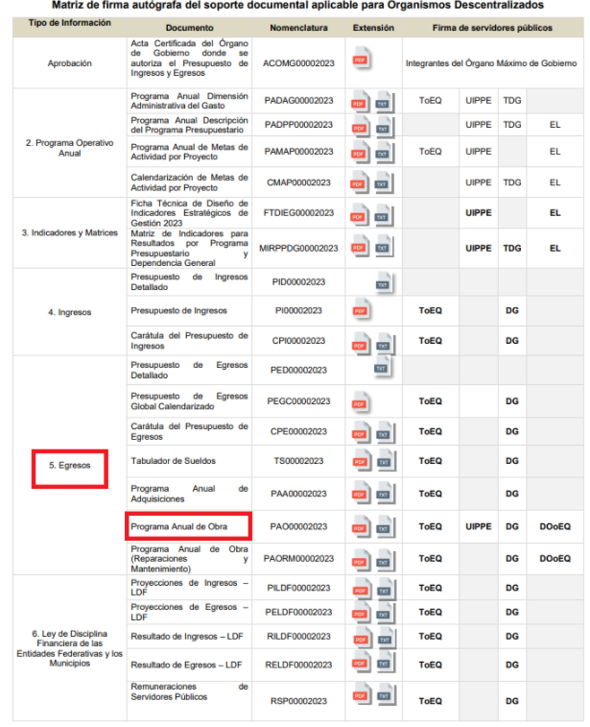

1. En esa línea, se debe de establecer que los Lineamientos para la Entrega Electrónica del Presupuesto Municipal 2023 del Órgano Superior de Fiscalización del Estado de México y Municipios, consideran de acuerdo con la Constitución Política del Estado Libre y Soberano de México, que el Presidente Municipal promulgara a más tardar el Presupuesto de Egresos Municipal el veinticinco de febrero de cada año, tal y como se muestra a continuación.

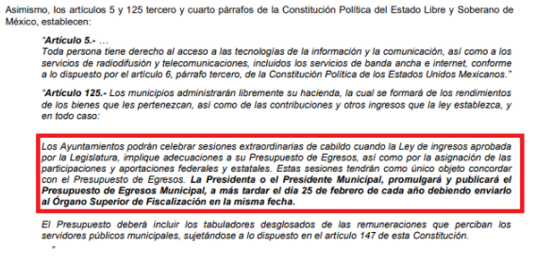

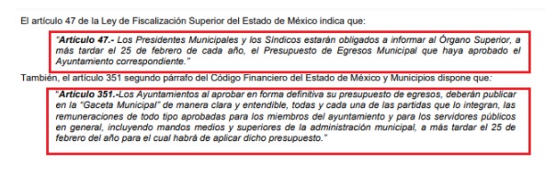

1. De las imágenes capturadas, se observa que el Presidente Municipal debe de entregar el Presupuesto de Egresos e Ingresos a más tardar el veinticinco de febrero de cada ejercicio fiscal que inicia, mismo que deberá de ser acompañado por programa anual de obras.
2. En ese sentido, la solicitud de información ingresa tres meses después de la entrega del Presupuesto de Ingresos y Egresos, situación por la cual al no haber sido puntual la respuesta de dar a conocer si la para las escuelas referidas en la solicitud de información se tiene asignado presupuesto, es que se debe de ordenar una nueva búsqueda exhaustiva, en la que de ser el caso que se tenga la información de si se asignó presupuesto para las multicitadas escuelas el **SUJETO OBLIGADO** deberá de entregar el monto de presupuesto que se asignó.
3. Ahora bien, de ser el caso que para la fecha en que ingreso la solicitud de información, no se hubiera generado la información, bastara con que el **SUJETO OBLIGADO** lo haga del conocimiento del **RECURRENTE** de conformidad con el articulo diecinueve párrafo segundo de la Ley de Transparencia y Acceso a la Información Pública del Estado de México y Municipios.
4. Por último, en cuanto a al punto número seis de la solicitud de información, mediante el cual el **RECURRENTE** solicita lo siguiente “***solicitamos que fijen por medio de este sistema día y hora para brindar la atención y solución a la brevedad el ayuntamiento y el odapas de Nezahualcóyotl, para lo cual nos encontramos en las instalaciones de la escuela preparatoria oficial, número 121, ubicada en el camellón de la avenida bordo de xochiaca s/n y avenida Sor Juana Inés de la cruz. la anterior información solicito sea soportada con documentación fehaciente agregada al momento de brindar la contestación”*** se debe de establecer que lo que pretende obtener el **RECURRENTE** es el derecho de petición y no el derecho de acceso a la información, situación de la cual se debe de referir que no colma con el pronunciamiento o dicho del **SUJETO OBLIGADO** situación por la cual se debe de precisar lo siguiente en cuanto a la diferencia que existe entre el derecho de petición y el derecho de acceso a la información.
5. Luego entonces, es importante dejar en claro lo que debe entenderse por derecho de petición y por derecho de acceso a la información pública.
6. ***El derecho de petición y de acceso a la información.***
7. Por lo que respecta a la definición de **derecho de petición**, el Maestro Ignacio Burgoa Orihuela refiere:

“…*es un Derecho Público subjetivo individual de la Garantía Respectiva Consagrada en el Artículo 8 de la Ley Fundamental. En tal virtud, la persona tiene la facultad de acudir a cualquier autoridad, formulando una solicitud o instancia escrito de cualquier índole, la cual adopta, específicamente, el carácter de simple petición administrativa, acción o recurso, etc.[5] “(Sic)*

1. *Por* su parte, David Cienfuegos Salgado, concibe al derecho de petición como:

*“el derecho de toda persona a ser escuchado por quienes ejercen el poder público. [6]” (Sic)*

1. Luego entonces, para diferenciar el derecho de petición al derecho de acceso a la información, resulta conducente señalar que José Guadalupe Robles, conceptualiza el **derecho a la información** como:

*“un derecho fundamental tanto de carácter individual como colectivo, cuyas limitaciones deben estar establecidas en la ley, así como una garantía de que la información sea transmitida con claridad y objetividad, por cuanto a que es un bien jurídico que coadyuva al desarrollo de las personas y a la formación de opinión pública de calidad para poder participar y luego influir en la vida pública. [7]“(Sic)*

1. Ahora bien, el derecho de acceso a la información pública por disposición del artículo 4 de la Ley de Transparencia y Acceso a la Información Pública del Estado de México y Municipios es la prerrogativa de las personas para buscar, difundir, investigar, recabar, recibir y solicitar información pública.
2. Es por ello que, el derecho de acceso a la información pública, implica el conocimiento de los particulares de la información contenida en los documentos que posean los órganos del estado; incluso, se impone la obligación a las autoridades de preservar sus documentos en archivos administrativos actualizados.
3. Por tanto, para que los Sujetos Obligados hagan efectivo este derecho deben poner a disposición de los particulares los documentos en los que conste el ejercicio de sus atribuciones legales o que por cualquier circunstancia obre en sus archivos, en virtud de que toda la información generada, obtenida, adquirida, transformada, administrada o en posesión de los Sujetos Obligados es pública y accesible de manera permanente para cualquier persona, en los términos y condiciones que se establezcan en los tratados internacionales de los que el Estado mexicano sea parte, en la Ley General de Transparencia y Acceso a la Información Pública, la Ley de Transparencia vigente en nuestra entidad y demás disposiciones de la materia, privilegiando el principio de máxima publicidad de la información.
4. En esa tesitura, los Sujetos Obligados deberán poner en práctica, políticas y programas de acceso a la información que se apeguen a criterios de publicidad, veracidad, oportunidad, precisión y suficiencia en beneficio de los solicitantes.
5. Lo anterior, tiene sustento en los artículos 3, fracciones XI y XXII; 4; 11 y 12 de la Ley de Transparencia y Acceso a la Información Pública del Estado de México y Municipios:

***“Artículo 3. Para los efectos de la presente Ley se entenderá por:*** *…*

*…*

***XI. Documento:*** *Los expedientes, reportes, estudios, actas, resoluciones, oficios, correspondencia, acuerdos, directivas, directrices, circulares, contratos, convenios, instructivos, notas, memorandos, estadísticas o bien, cualquier otro registro que documente el ejercicio de las facultades, funciones y competencias de los sujetos obligados, sus servidores públicos e integrantes, sin importar su fuente o fecha de elaboración. Los documentos podrán estar en cualquier medio, sea escrito, impreso, sonoro, visual, electrónico, informático u holográfico;*

*…*

***XXII.*** *Información de interés público: Se refiere a la información que resulta relevante o beneficiosa para la sociedad y no simplemente de interés individual, cuya divulgación resulta útil para que el público comprenda las actividades que llevan a cabo los sujetos obligados;*

***Artículo 4.*** *El derecho humano de acceso a la información pública es la prerrogativa de las personas para buscar, difundir, investigar, recabar, recibir y solicitar información pública, sin necesidad de acreditar personalidad ni interés jurídico.*

*Toda la información generada, obtenida, adquirida, transformada, administrada o en posesión de los sujetos obligados es pública y accesible de manera permanente a cualquier persona, en los términos y condiciones que se establezcan en los tratados internacionales de los que el Estado mexicano sea parte, en la Ley General, la presente Ley y demás disposiciones de la materia, privilegiando el principio de máxima publicidad de la información. Solo podrá ser clasificada excepcionalmente como reservada temporalmente por razones de interés público, en los términos de las causas legítimas y estrictamente necesarias previstas por esta Ley.*

*Los sujetos obligados deben poner en práctica, políticas y programas de acceso a la información que se apeguen a criterios de publicidad, veracidad, oportunidad, precisión y suficiencia en beneficio de los solicitantes.*

***Artículo 11.-*** *Los Sujetos Obligados sólo proporcionarán la información que generen en el ejercicio de sus atribuciones.*

***Artículo 12.*** *Quienes generen, recopilen, administren, manejen, procesen, archiven o conserven información pública serán responsables de la misma en los términos de las disposiciones jurídicas aplicables.*

*Los sujetos obligados sólo proporcionarán la información pública que se les requiera y que obre en sus archivos y en el estado en que ésta se encuentre. La obligación de proporcionar información no comprende el procesamiento de la misma, ni el presentarla conforme al interés del solicitante; no estarán obligados a generarla, resumirla, efectuar cálculos o practicar investigaciones..”*

***(Ënfasis añadido)***

1. De una interpretación sistemática de los artículos anteriores, se puede advertir que el ejercicio del derecho de acceso a la información pública se centra en la potestad de los particulares para conocer el contenido de los documentos que obren en los archivos de los Sujetos Obligados, ya sea porque los generen, administren o simplemente los posean en el ejercicio de sus atribuciones.
2. Para ello, la Ley de la materia otorga la calidad de documento a los expedientes, reportes, estudios, actas, resoluciones, oficios, correspondencia, acuerdos, directivas, directrices, circulares, contratos, convenios, instructivos, notas, memorandos, estadísticas o bien, **cualquier otro registro que documente el ejercicio de las facultades, funciones y competencias de los sujetos obligados**, sus servidores públicos e integrantes, sin importar su fuente o fecha de elaboración. Los documentos podrán estar en cualquier medio, sea escrito, impreso, sonoro, visual, electrónico, informático u holográfico.
3. Por otro lado, así como la Constitución y la Ley de la materia otorgan a los particulares el derecho de acceder a los documentos generados o en posesión de las autoridades; también lo es que, la obligación de proporcionar información no comprende el procesamiento de esta, ni el presentarla conforme al interés del solicitante ya que no están constreñidos a generarla, resumir, efectuar cálculos o practicar investigaciones.
4. Así, el derecho a la información constituye una prerrogativa a acceder a documentación en poder de los Sujetos Obligados, no así a realizar cuestionamientos, o manifestaciones subjetivas. Sirve de apoyo a lo anterior la definición de **derecho a la información** de Ernesto Villanueva Villanueva, que dice:

*“la prerrogativa de la persona para acceder a datos, registros y todo tipo de informaciones en poder de entidades públicas y empresas privadas que ejercen gasto público o cumplen funciones de autoridad, con las excepciones taxativas que establezca la ley en una sociedad democrática.[8]” (Sic)*

1. Aunado a lo anterior, para entender los alcances de la información pública se considera importante citar el criterio de interpretación en el orden administrativo número 0002-11, emitido por Acuerdo del Pleno de este Instituto de Transparencia y Acceso a la Información Pública del Estado de México y Municipios, publicado en el Periódico Oficial del Gobierno del Estado Libre y Soberano de México “Gaceta del Gobierno” el diecinueve de octubre de dos mil once, cuyo rubro y texto dispone:

***“CRITERIO 0002-11***

***INFORMACIÓN PÚBLICA, CONCEPTO DE, EN MATERIA DE TRANSPARENCIA. INTERPRETACIÓN TEMÁTICA DE LOS ARTÍCULOS 2, FRACCIÓN V, XV, Y XVI, 3, 4, 11 Y 41.*** *De conformidad con los artículos antes referidos, el derecho de acceso a la información pública se define en cuanto a su alcance y resultado material, el acceso a los archivos, registros y documentos públicos, administrados, generados o en posesión de los órganos u organismos públicos, en virtud del ejercicio de sus funciones de derecho público, sin importar su fuente, soporte o fecha de elaboración.*

*En consecuencia, el acceso a la información se refiere a que se cumplan cualquiera de los siguientes tres supuestos:*

*Que se trate de información registrada en cualquier soporte documental, que en ejercicio de las atribuciones conferidas, sea generada por los Sujetos Obligados;*

*Que se trate de información registrada en cualquier soporte documental, que en ejercicio de las atribuciones conferidas, sea administrada por los Sujetos Obligados, y*

*Que se trate de información registrada en cualquier soporte documental, que en ejercicio de las atribuciones conferidas, se encuentre en posesión de los Sujetos Obligados*.”

1. Así, se puede concluir que la distinción entre el derecho de petición y el derecho de acceso a la información pública estriba principalmente en que en el primero de ellos, la pretensión del peticionario consiste generalmente en obligar a la autoridad responsable a que actúe en el sentido de contestar lo solicitado, mientras que en el segundo supuesto **la solicitud de acceso a la información pública se encamina primordialmente a permitir el acceso a datos, registros y todo tipo de información pública que consten en documentos, sea generada o se encuentre en posesión de la autoridad.**
2. Así las cosas, de lo anterior, se desprende, que la información generada, obtenida, adquirida, transmitida, administrada o en posesión de los Sujetos Obligados, será accesible de manera permanente a cualquier persona, privilegiando el principio de máxima publicidad de la información.
3. Por todo lo expuesto en este apartado de estudio, se tiene la certeza de que el **SUJETO OBLIGADO** cuenta con la información respecto de los egresos que maneja el Ayuntamiento de Nezahualcóyotl por medio de la Tesorería Municipal.
4. Por lo tanto, en consecuencia y en mérito de lo expuesto en líneas anteriores, resultan fundadas las razones o motivos de inconformidad hechos valer por el **RECURRENTE** dentro del recurso de revisión, **03223/INFOEM/IP/RR/2023**; por ello, y con fundamento en la fracción III del numeral 186 de la Ley de Transparencia y Acceso a la Información Pública del Estado de México y Municipios, se **modifica** la respuesta a la solicitud de información **00247/NEZA/IP/2023.**
5. Por lo anteriormente expuesto y fundado, este **ÓRGANO GARANTE** emite los siguientes:

# **R E S O L U T I V O S**

**PRIMERO**. Resultan fundadas las razones o motivos de inconformidad hechos valer en el Recurso de Revisión **03223/INFOEM/IP/RR/2023,** en términos del Considerando **Cuarto** de la presente resolución.

**SEGUNDO.** Se **MODIFICA** la respuesta emitida por el **Ayuntamiento de Nezahualcóyotl** y se **ORDENA** entregar vía Sistema de Acceso a la Información Mexiquense **(SAIMEX)**, previa búsqueda exhaustiva la siguiente información:

1. **Presupuesto empleado para la infraestructura de las escuelas públicas del uno de abril al dieciocho de mayo de dos mil veintitrés; y**
2. **Presupuesto para realizar obras públicas en las escuelas preparatorias referidas en la solicitud de información, al dieciocho de mayo de dos mil veintitrés.**

De ser el caso que para la información del inciso b) no se hubiera generado la información, bastara con que el **SUJETO OBLIGADO** lo haga del conocimiento del **RECURRENTE** de conformidad con el articulo diecinueve párrafo segundo de la Ley de Transparencia y Acceso a la Información Pública del Estado de México y Municipios.

**TERCERO. NOTIFÍQUESE** la presente resolución al Titular de la Unidad de Transparencia del Sujeto Obligado vía SAIMEX, para que conforme al artículo 186 último párrafo, 189 segundo párrafo y 194 de la Ley de Transparencia y Acceso a la Información Pública del Estado de México y Municipios; **dé cumplimiento a lo ordenado dentro del plazo de diez días hábiles,** e informe a este Instituto en un plazo de tres días hábiles siguientes sobre el cumplimiento dado a la presente y, se le apercibe que en caso de negarse a cumplir la presente resolución o hacerlo de manera parcial, se le impondrá una medida de apremio de conformidad con lo previsto en los artículos 198, 200, fracción III; 214, 215 y 216 de la Ley de Transparencia y Acceso a la Información Pública del Estado de México y Municipio

**CUARTO.** De conformidad con el artículo 198 de la Ley de Transparencia y Acceso a la Información Pública del Estado de México y Municipios, de considerarlo procedente, el **SUJETO OBLIGADO** de manera fundada y motivada, podrá solicitar una ampliación de plazo para el cumplimiento de la presente resolución.

**QUINTO.** Notifíquese a **EL RECURRENTE** la presente resolución, vía SAIMEX.

**SEXTO.** Se hace del conocimiento de **EL RECURRENTE** que, de conformidad con lo establecido en el artículo 196 de la Ley de Transparencia y Acceso a la Información Pública del Estado de México y Municipios, en caso de que considere que la resolución le cause algún perjuicio podrá impugnar vía juicio de amparo en los términos de las leyes aplicables.

ASÍ LO RESUELVE, POR UNANIMIDAD DE VOTOS, EL PLENO DEL INSTITUTO DE TRANSPARENCIA, ACCESO A LA INFORMACIÓN PÚBLICA Y PROTECCIÓN DE DATOS PERSONALES DEL ESTADO DE MÉXICO Y MUNICIPIOS, CONFORMADO POR LOS COMISIONADOS JOSÉ MARTÍNEZ VILCHIS; MARÍA DEL ROSARIO MEJÍA AYALA; SHARON CRISTINA MORALES MARTÍNEZ; LUIS GUSTAVO PARRA NORIEGA Y GUADALUPE RAMÍREZ PEÑA EN LA TRIGÉSIMA SEGUNDA SESIÓN ORDINARIA CELEBRADA EL ONCE (11) DE SEPTIEMBRE DE DOS MIL VEINTICUATRO, ANTE EL SECRETARIO TÉCNICO DEL PLENO ALEXIS TAPIA RAMÍREZ.

1. Convención Americana sobre Derechos Humanos. Artículo 13.
2. Constitución Política de los Estados Unidos Mexicanos. Artículo sexto, sección A, fracción I.
3. Corte Interamericana de Derechos Humanos. Caso Claude Reyes y otros vs. Chile. Sentencia de 19 de septiembre de 2006. Serie C. No. 151. Párr. 86.
4. Ibídem. Parr. 87.
5. BURGOA ORIHUELA Ignacio. *Diccionario De Derecho Constitucional, Garantías y Amparo*. Ed. Porrúa, S.A., México. 1992. p. 115.
6. CIENFUEGOS SALGADO David. *El Derecho de Petición en México.* Ed. Instituto de Investigaciones Jurídica UNAM. México 2004. p. 31
7. ROBLES HERNÁNDEZ José Guadalupe. *Derecho de la Información y Comunicación Pública.* Ed. Universidad de Occidente. México. 2004, p. 72
8. VILLANUEVA VILLANUEVA Ernesto. Derecho de la Información, Ed. Porrúa. S.A., México. 2006. p. 270